Министерство спорта Российской Федерации
Федеральное государственное бюджетное образовательное учреждение
высшего образования
«Волгоградская государственная академия физической культуры»

Кафедра теории и методики циклических видов спорта

РЕФЕРАТ
по дисциплине: «Теория и методика обучения базовым видам спорта: плавание»
на тему: «Организация и проведение соревнований по плаванию»

Подготовил:
Студент 1 курса 101 группы Спорт
______________Вайталова А.С.
Проверил:
Преподаватель Сазонова И.М.
________________________

Волгоград, 2022 г.
Содержание

№. |  | стр.
1 | Выбор и подготовка места для проведения соревнований по плаванию | 3
2 | Требования безопасности для проведения соревнований по плаванию в естественных искусственных бассейнах | 6
3 | Основная документация для проведения соревнований по плаванию | 10
4 | Олимпийская программа по плаванию. | 11
5 | Состав судейской коллегии и их обязанности. | 12
6 | Организация и проведение водных праздников. | 18
7 | Действующие рекорды мира по плаванию | 20
8 | Список использованной литературы и др. источников информации | 23

1.Выбор и подготовка места для проведения соревнований по плаванию
Соревнования — неотъемлемая составная часть процесса физического воспитания. Значение соревнований не только в том, что они позволяют выявить спортивные достижения отдельных людей и коллективов, но и в том, что соревнования — наиболее действенное средство вовлечения широких слоев населения в регулярные занятия физической культурой и спортом и один из способов проверки работы любой физкультурной организации.
Общее представление о разнообразии соревнований по плаванию дает их классификация.
В зависимости от целей и задач различают; чемпионаты, первенства, кубковые, отборочные, классификационные, показательные и массово-оздоровительные соревнования. По масштабу соревнования могут быть международными, всесоюзными, республиканскими, местными и низовыми; по виду розыгрыша — межведомственными, межтерриториальными, закрытыми (допускаются только спортсмены определенного коллектива), открытыми (допускаются все спортсмены), комплексными (соревнования по нескольким видам спорта). По характеру определения победителей соревнования делятся на личные (определяются только результаты отдельных спортсменов), командные (учитываются только результаты команд), лично-командные (определяются результаты отдельных спортсменов и отдельных команд) и коллективные (учитываются результаты участвующих коллективов).
Поскольку соревнования являются специализированной формой занятий, условия их проведения должны соответствовать требованиям, предъявляемым к любым занятиям по плаванию. На современном уровне развития плавания соревнование любого масштаба должны отличать: четкая организация и проведение, объективность судейства, интерес участников и зрителей к соревнованию.
Подготовка к проведению соревнований по плаванию начинается с разработки календарного плана спортивных мероприятий. В этом плане, составляемом на год, определяются: название и характер соревнований, сроки и место их проведения, а также участвующие в них организации. Календарный план должен обязательно составляться с учетом основных соревнований, проводимых в стране. В нем должны найти отражение массовые физкультурно-оздоровительные мероприятия для различных возрастных групп, проводимые на основе комплекса ГТО в коллективах физической культуры, по месту жительства, в пионерских лагерях, на местах массовых купаний и т. д., а также комплексные соревнования и смотры-конкурсы работы секций или коллективов.
Вторым основным документом подготовки соревнований является положение о соревнованиях. Оно должно содержать следующие основные разделы: 1) цели и задачи; 2) время и место проведения; 3) руководство; 4) участники; 5) программа; 6) условия проведения; 7) определение победителей личного и командного первенств; 8) награждение победителей; 9) сроки представления заявок.
Непосредственная подготовка к соревнованиям осуществляется в соответствии с планом, в котором предусматривают контроль за ходом подготовки к соревнованиям, своевременное комплектование судейской коллегии и организацию ее работы, подготовку места проведения соревнований, информирование и привлечение населения к соревнованиям, организацию медицинского контроля за ходом соревнований и оказание врачебной помощи участникам. В коллективах физкультуры подготовку к проведению соревнований осуществляет совет коллектива и бюро секции с привлечением физкультурного актива. При проведении соревнований крупного масштаба создаются специальные организационные комитеты.
Соревнование проводит судейская коллегия, которая обычно комплектуется за 1—3 недели до его начала. Квалификация судей должна соответствовать значимости соревнований. Количество судей в коллегии зависит от масштаба соревнований, количества участников и технической оснащенности соревнований. Минимальное количество судей может составлять 7—10 человек: главный судья, врач, секретарь, стартер, судья на повороте, судья по технике, три или четыре судьи-секундометриста. При сдаче норм ГТО I и V ступеней (плавание без учета времени) достаточно стартера, судьи на финише и врача.
С целью повышения качества проведения соревнований организуется за несколько дней до соревнований инструктивное совещание всей судейской коллегии.
Главный судья соревнований и его заместитель обязаны проверить пригодность и готовность места соревнования.
Основным документом для проведения соревнований являются заявки и заявки-записи.
Заявки в установленный срок подаются участвующими в соревнованиях организациями в судейскую коллегию или в специально создаваемую мандатную комиссию.
Порядок старта участников определяется жеребьевкой или на основании показанного ими спортивного результата. Для удобства проведения соревнований и фиксации спортивных результатов составляют карточку на каждого участника.
Жеребьевка заключается в вытаскивании карточек участников и определении для них сначала очередного номера заплыва, а потом номера дорожки. Если известен уровень спортивной подготовленности участников, то заплывы формируются из имеющих примерно равные результаты, а жеребьевкой определяют только номера дорожек.
Соревнования должны быть праздником для участников и зрителей. Поэтому очень важно тщательно подготовить торжественный церемониал их: парад открытия и закрытия, торжественную часть, награждение победителей, собрания участников и гостей соревнования. Парадом руководит наиболее известный зрителям судья.
Судьи и участники выходят на парад отдельными колоннами, команды участников — в порядке занятых мест на таких же соревнованиях прошлого года или, если соревнования проводятся впервые, в алфавитном порядке. Во главе каждой команды идет представитель команды, затем—знаменосец, тренер команды и участники: вначале женщины, потом мужчины. От парада должны быть освобождены участники первых заплывов соревнований. После построения руководитель парада отдает рапорт, и принимающий парад произносит приветственную речь. Далее производится торжественный подъем флага соревнований и затем следует организованный уход участников.
При закрытии соревнований команды участников выходят на парад в порядке занятых на данном соревновании мест. Главный судья подводит итоги соревнования. Оно заканчивается спуском флага и организованным уходом участников и судей.

2.Требования безопасности для проведения соревнований по плаванию в естественных искусственных бассейнах.
К занятиям по плаванию допускаются дети дошкольного возраста и учащиеся с 1-го класса, прошедшие инструктаж по охране труда, медицинский осмотр и не имеющие противопоказаний по состоянию здоровья.
При проведении занятий по плаванию соблюдать правила поведения, расписание учебных занятий, установленные режимы занятий и отдыха.
Воздействие на обучающихся следующих опасных факторов:
- травмы и утопление при прыжках в воду головой вниз при недостаточной глубине воды и при необследованном дне водоема;
- купание сразу после приема пищи или большой физической нагрузки;
- утопления при купании в естественных водоемах не в специально отведенных, не оборудованных и не отвечающим санитарным требованиям местах;
При проведении занятий по плаванию должны быть подготовлены средства для спасания утопающих, а также мед-аптечка с набором необходимых медикаментов и перевязочных средств для оказания первой помощи при травмах.
О несчастном случае пострадавший или очевидец несчастного случая обязан немедленно сообщить учителю (преподавателю, воспитателю), который должен оказать первую помощь пострадавшему и сообщить об этом администрации учреждения.
В процессе занятий обучающиеся должны соблюдать порядок проведения учебных занятий.
Обучающиеся, допустившие невыполнение или нарушение инструкции по охране труда, привлекаются к ответственности, со всеми обучающимися проводится внеплановый инструктаж по охране труда.
Требования безопасности перед началом занятий
Надеть купальный костюм (плавки) и на голову плавательную шапочку.
Убедиться в том, что температура воды не ниже установленной нормы.
Сделать перерыв между приемом пищи и купанием не менее 45-50 мин.
При купании в естественном водоеме оборудовать специально отведенное для этого место, подготовить спасательные средства (спасательные круги, веревки, шесты, спасательные лодки и т. д.).
Сделать разминку, выполнив несколько легких упражнений.
Требования безопасности во время занятий
Входить в воду только с разрешения учителя (преподавателя, тренера, воспитателя) и во время купания не стоять без движений.
Внимательно слушать и выполнять все команды и сигналы учителя (преподавателя, тренера, воспитателя).
Не прыгать в воду головой вниз при недостаточной глубине воды, при необследованном дне водоема и при нахождении вблизи других пловцов.
Не оставаться при нырянии долго под водой.
Не купаться более 30 мин, если же вода холодная, то не более 5-6 мин.
При купании в естественном водоеме не заплывать за установленные знаки ограждения водного бассейна (буйки), не купаться на большой волне, не подплывать близко к моторным лодкам, пароходам, баржам и пр. плавательным средствам.
Требования безопасности в аварийных ситуациях
Почувствовав озноб, быстро выйти из воды и растереться сухим полотенцем.
При судорогах не теряться, стараться держаться на воде и позвать на помощь.
При утоплении немедленно сделать пострадавшему искусственное дыхание до восстановления самостоятельного дыхания, при необходимости отправить пострадавшего в ближайшее лечебное учреждение и сообщить об этом администрации учреждения.
При получении травмы оказать первую помощь пострадавшему, при необходимости отправить его в ближайшее лечебное учреждение и сообщить об этом администрации учреждения.
Требования безопасности по окончании занятий
Выйдя из воды, вытереться полотенцем насухо и сразу же одеться.
При низкой температуре после купания, чтобы согреться, проделать несколько легких гимнастических упражнений.
Проверить по списку наличие всех обучающихся.
Основные требования, предъявляемые к содержанию плавательных бассейнов:
Вода в бассейнах должна соответствовать требованиям, предъявляемым к питьевой воде (ГОСТ 2874-73 "Вода питьевая"). Для занятий плаванием можно использовать не только пресную, но морскую и минеральную воду. Качество воды должно быть таким, чтобы в ней исключалось развитие болезнетворных микробов.
Для предупреждения заболеваний необходимы регулярные очистка и смена воды, контроль за ее качеством.
Контроль за эксплуатацией плавательных бассейнов и качеством воды ведется по технологическим показателям и показателям химического и бактериологического анализов.
Химический и бактериологический анализы воды проводятся в лабораториях санитарно-эпидемиологической станции.
Температура воды для закрытых бассейнов устанавливается в пределах 24-28°С. В открытых наливных бассейнах температура воды должна быть выше на 2°С, чем в крытых бассейнах.
Относительная влажность воздуха должна быть 50-65%.
Вода в природных водоемах для занятий плаванием должна быть проточной и чистой, со скоростью течения не более 10 м/мин.
Занятия можно проводить при высоте волны не более 0,2 м и температуре воды и воздуха выше 18°С и 22°С соответственно.
В открытых водоемах места для занятий должны быть выше по течению на 1,5 км или не ближе 2 км вниз по течению от возможного источника загрязнения воды или ближайшего населенного пункта.
При обучении плаванию в открытом водоеме следует соблюдать следующие требования:
1. Сдать на ближайшую санитарно-эпидемиологическую станцию воду из водоема для анализа и получения разрешения на проведение занятий в этом водоеме.
2. Выбрать место для занятия с хорошим подходом к воде (пологим спуском). Дно водоема должно быть пологим и иметь твердый грунт без ям, рытвин и посторонних предметов. Максимальная глубина у берега должна быть не больше 50 сантиметров.
3. Место для занятий должно быть огорожено сеткой или решеткой согласно существующим требованиям.
4. Место для занятий оборудуется учебным и спасательным инвентарем (согласно требованиям ОСВОДа)
5. Во время занятий на берегу должен находиться медицинский работник с необходимым набором медикаментов и приспособлений для оказания помощи пострадавшему на воде.
6. До начала занятий в воде руководитель должен проверить дно огороженной части водоема.
В искусственных плавательных бассейнах:
-дно ванн должно просматриваться во всех частях бассейна;
-на донных всасывающих трубопроводах должна быть установлена и закреплена защитная сетка;
-(колпак) высотой 30 сантиметров;
-ванна бассейна не должна иметь сколов на облицовочных плитках.

3. Основная документация для проведения соревнований по плаванию.
Основной документацией соревнований по плаванию являются:
— именная заявка на участие в соревнованиях , подписанная врачом, руководителем организации и стар-шим тренером;
—техническая заявка, подписанная представителем команды;
- карточка участника соревнований; в ходе соревнований в нее заносятся результаты участника, показанные на данных соревнованиях, разряд, место и очки.
На основании картотеки секретариат составляет стартовый протокол, который вывешивается на стенде в бассейне до начала соревнований. После окончания соревнований секретариат готовит итоговый протокол, в котором указываются результаты, показанные участниками соревнований, а также их места, очки и спортивные разряды. Итоговый протокол подписывают главный судья соревнований и главный секретарь.
После окончания соревнований составляется отчет судейской коллегии. В нем указываются название соревнований, дата их проведения, проводящая их организация, наименование спортивной базы и город, где проходили соревнования.
В отчете приводятся также сведения об участниках соревнований (общее количество, в том числе женщин и мужчин; возраст; число участников от организаций: мужчины, женщины, тренеры, всего; образование; социальное положение; спортивные разряды) и сведения о тренерах (общее количество, в том числе женщин и мужчин; образование, в том числе физкультурное; спортивное звание, стаж работы).
Далее дается анализ технических результатов спортсменов, в котором отмечается, сколько всего участвовало спортсменов-разрядников (из них мужчин и женщин) и сколько участников выполнили (подтвердили) разрядные нормативы. Приводятся результаты лично-командных соревнований, количество рекордов и фамилии рекордсменов, прилагается итоговый протокол соревнований. Отмечаются нарушения дисциплины участниками и меры, принятые к нарушителям. Дается оценка работы судей (отличившиеся судьи, перемещение и отстранение от судейства), медико-санитарного обеспечения соревнований. Отмечаются недостатки в организации и проведении соревнований и даются предложения по их устранению и улучшению учебно-спортивной базы данной организации.
Отчет подписывается главным судьей и главным секретарем соревнований.
На основании итоговых документов и отчета судейской коллегии организация, проводящая соревнования, издает приказ, утверждающий результаты соревнований, анализирующий недостатки в их организации и проведении и намечающий мероприятия по дальнейшему развитию плавания.
Одним из важных документов, без которого невозможно проведение соревнований, является смета расходов, которая составляется представителем организации, проводящей соревнования — в соответствии с рангом соревнований, количеством участников, тренеров и судей, согласно Положению о соревнованиях, и нормами финансового обеспечения.
Смета согласовывается с отделом проведения соревнований и с бухгалтерией и утверждается руководителем организации, проводящей соревнования.

4. Олимпийская программа по плаванию.
Соревнования по плаванию на летних Олимпийских играх впервые появились на летних Олимпийских играх 1896 в Афинах и с тех пор включались в программу каждых последующих Игр. Первоначально соревнования были мужскими, женские дисциплины появились на летних олимпийских играх 1912 в Стокгольме. На летних Олимпийских играх 2008 в Пекине впервые были проведены соревнования по плаванию в открытой воде.
Спортивное плавание является од видов спорта, один из самых массовых и популярных видов спорта по количеству разыгрываемых медалей на Олимпийских Играх, уступающий только легкой атлетике.
Медали разыгрываются среди мужчин и женщин по следующей программе: 50, 100, 200, 400, 800 м (женщины), 1500 м (мужчины) вольным стилем ( можно проплыть дистанцию любым стилем, но квалифицированные спортсмены применяют самый быстрый способ- кроль на груди)
- 100, 200 м-брасс;
- 100, 200 м-баттерфляй;
- 100, 200 м- кроль на спине;
- 200, 400 м – комплексное плавание( спортсмен последовательно проплывает 50 м и 100 м баттерфляем, на спине, брассом и вольным стилем);
- 4х100 м - комбинированная эстафета( четыре спортсмена плывут, последовательно сменяя друг друга, на спине, брассом, баттерфляем и вольным стилем); 4х200 м и 4х100 м- эстафета (вольный стиль)
- Марафонское плавание: 10 км (вольный стиль)
Спортивное значение плавания определяется не только количеством спортивных медалей разыгранных на олимпийских играх, а так же тем обстоятельством, что плавание является основой многих олимпийских видов спорта. Это прежде всего водные виды спорта, которые выделились из спортивного плавания в процессе его развития (прыжки в воду, водное поло, синхронное плавание, подводный спорт, марафонское плавание) и базируется на навыках плавания и ныряния. Плавание является неотъемлемой частью подготовки спортсменов в этих видах спорта, а умение плавать - одно из требований техники безопасности.

5. Состав судейской коллегии и их обязанности.
Организация, проводящая соревнования, назначает организационный комитет (при необходимости) и судейскую коллегию.
Организационный комитет наделяется правом решать все вопросы, не входящие в компетенцию рефери, судей или других официальных лиц, и давать указания применительно к любым случаям, согласуясь с правилами.
Существует два варианта комплектования судейской коллегии:
1) подбор членов судейской коллегии главным судьей;
2) назначение членов судейской бригады президиумом коллегии судей при местной федерации.
Участники соревнований не могут быть судьями на тех же соревнованиях.
Количественный состав судейской коллегии определяется организацией, проводящей соревнования. Он зависит от масштаба соревнований; как минимум, в судейскую коллегию (для муниципальных соревнований) должны входить: главный судья, врач, секретарь, стартер, судья на финише, судья по технике плавания, судья на повороте, судьи-секундометристы (по числу дорожек плюс два дополнительных), судья при участниках. В распоряжение судейской коллегии оргкомитет выделяет коменданта, рабочих, спасателей, радиста, а при использовании электронной регистрирующей и видеозаписывающей аппаратуры — специалистов по ее обслуживанию. Когда на соревнованиях не применяется система автоматической (полуавтоматической) регистрации времени, в состав судейской коллегии должны быть включены по три судьи-секундометриста на дорожку и дополнительно два судьи-секундометриста.
Рефери должен осуществлять контроль и руководство всеми членами судейской коллегии, утверждать их назначение и инструктировать по всем специальным вопросам или особенностям правил, относящихся к проводимым соревнованиям. Он должен решать все вопросы, возникающие при проведении соревнований, окончательное урегулирование которых не предусмотрено правилами соревнований. Рефери должен проверять готовность судейской коллегии к проведению соревнований и перед каждым заплывом, определив его готовность, разрешать давать команду «На старт».
Главный судья (директор соревнований) при подготовке к соревнованиям должен вести свою деятельность в двух направлениях: комплектовать судейскую коллегию для проведения соревнований и контролировать состояние спортивной базы, осуществляя систематическую связь с ее руководством.
Заместители главного судьи работают по указаниям главного судьи, а в его отсутствие один из них заменяет его.
Судья-координатор должен организовывать и контролировать взаимодействие бригад (участков) судейской коллегии и технических служб бассейна. Основная его задача — обеспечение соблюдения регламента (расчетного графика) проведения соревнований.
Стартер должен установить платформу на боковой стороне в пределах 5 м от стартового края бассейна. Если используется звуковой сигнал, система должна быть им проверена по меньшей мере за 30 мин до первого заплыва для того, чтобы сделать необходимые усовершенствования или ремонт. Система должна быть перепроверена вместе с хронометристами перед началом соревнований с тем, чтобы секундометристы могли хорошо видеть или слышать стартовый сигнал, а пловцы — слышать его. Необходимо проверить звуковой сигнал при фальстарте. Главное правило при использовании любой звуковой системы — всегда иметь дублирующую систему, как правило — пистолет. Стартер должен контролировать пловцов от момента их передачи ему рефери до начала заплыва. Стартер должен немедленно сообщать рефери обо всех случаях задержки спортсменами старта, преднамеренном неподчинении его распоряжениям или других нарушениях дисциплины на старте. Однако только рефери может дисквалифицировать пловца.
Стартер имеет право решать, правильно ли был взят старт, причем это решение может отменить только рефери.
Когда станет очевидно, что трудно будет дать правильный старт из-за нервных телодвижений или задержки в принятии пловцом стартового положения, стартер должен дать команду «Встать!» — в случае старта с тумбочки или «Расслабиться!» — при старте на спине. Если кто-либо из пловцов, услышав команду «Встать!», вошел в воду, стартер и рефери имеют право отстранить пловца за фальстарт. Также это может служить поводом для дисквалификации за задержку старта.
Судья у шнура фальстарта должен сбрасывать на воду фальстартовый шнур в тех случаях, когда рефери или стартером был подан сигнал фальстарта и участников необходимо вернуть обратно на стартовый плот.
Старший судья на финише должен указать каждому судье на финише его местонахождение и по каким дорожкам он должен регистрировать приход.
После каждого заплыва старший судья на финише должен собрать подписанные листки с указанием порядка прихода пловцов от всех судей на финише, установить распределение мест в заплыве и на подписанном судейском бланке передать его рефери. Судья на финише при окончании каждого заплыва должен зафиксировать на листке порядок прихода пловцов на назначенных ему дорожках и передать его старшему судье на финише. Судья на финише, если только он не работает с полуавтоматическим регистратором мест, не может быть секундометристом на тех же самых соревнованиях.
Судьи по технике плавания (правила судейства приведены в разделе 4 «Техника спортивных способов плавания, стартов и поворотов») должны следить за соблюдением пловцами требований, установленных правилами соревнований к технике плавания теми способами, по которым проводится заплыв, а также контролировать выполнение пловцами поворотов и финиша, помогая судьям на повороте. Судье по технике плавания лучше всего выполнять свои обязанности, идя за пловцом на одной линии или чуть сзади. Если заплыв начинает «растягиваться», то судье следует занять положение немного впереди отстающих пловцов. Поворот корпуса позволит судье видеть всех спортсменов. Судья должен выработать алгоритм слежения за спортсменами на дорожках, постепенно переходя от наблюдения за движениями одного спортсмена к наблюдению за движениями спортсмена на другой дорожке. Перемещение судьи во время заплыва — залог безошибочного судейства для судьи по технике плавания. Рекомендуется назначать двоих судей по одному на каждую сторону бассейна, так как трудно правильно оценить технику плавания, стоя по центру бассейна.
Старший судья на повороте и судьи на поворотах. Один из судей на повороте назначается старшим. Старший судья на повороте должен обеспечить выполнение судьями на повороте своих обязанностей в течение соревнований. На стартовом конце эти обязанности поручают судьям-секундометристам.
Судьи на поворотах (правила выполнения поворотов приведены в главе 4 «Техника спортивных способов плавания, стартов и поворотов») должны следить за соблюдением участниками соответствующих правил поворота от начала последнего гребка руками перед касанием и заканчивая завершением первого гребка руками после поворота. Судьи-секундометристы на стартовом конце бассейна также должны следить за выполнением пловцами соответствующих правил, начиная со старта и до завершения первого гребка руками. Судьи на повороте на финишном конце бассейна при проплывании 50 м в 50-метровом бассейне также должны следить, чтобы участники заканчивали прохождение дистанции согласно действующим правилам. Каждый судья на повороте на стартовом участке бассейна при судействе дистанций 1500 и 800 м должен учитывать число отрезков, пройденных участником по его дорожке, и показывать ему специальные цифровые таблички, обозначающие количество оставшихся до финиша длин бассейна. При этом судьи в заплывах на дистанциях 800 и 1500 м вольным стилем должны давать предупреждающий сигнал (подаваемый свистком, колокольчиком или звонком) в момент, когда пловцам на их дорожках осталось до финиша две длины бассейна плюс 5 м. В заплывах эстафетного плавания судьи на стартовой площадке должны следить за правильностью смены этапов, определяя, находится ли стартующий в контакте со стартовой тумбочкой в момент касания предыдущим пловцом финишной стенки. Когда применяется автоматическое оборудование, определяющее момент отрыв-касание в эстафете, показания судьи должны быть обязательно учтены.
Старший судья-секундометрист перед началом соревнований должен организовать проверку точности хода секундомеров (на которые должны быть в наличии аттестаты о поверке), составив затем акт о результатах проверки, инструктировать и распределять судей-секундометристов по дорожкам, за которые они ответственны, назначив на каждой старшего (при трех секундометристах), и проверить умение секундометристов работать с секундомерами. На крупных соревнованиях на каждую дорожку назначаются по три секундометриста, на других соревнованиях — по одному. Если не используется автоматическая система регистрации, должны быть назначены дополнительно два секундометриста для фиксации времени первого финишировавшего пловца. На столе у старшего секундометриста должен находиться резервный секундомер, включаемый по каждому стартовому сигналу. Старший секундометрист должен записывать зафиксированное автоматической системой регистрации время в карточку участника. При отсутствии этой системы он должен собирать у секундометристов заполненные карточки с зафиксированными результатами, сверять эти показания с порядком прихода (финишным листком) и подавать сигнал рефери о готовности судей-секундометристов к очередному старту. Старший секундометрист должен передавать в секретариат результаты пловцов, включая результаты и дисквалифицированных участников.
Судьи-секундометристы, каждый секундометрист должен пускать свой секундомер по стартовому сигналу в момент прохождения флага стартера через линию плеч, появления дыма при выстреле из стартового пистолета или по звуку сирены и останавливать его в момент, когда пловец на его дорожке завершит дистанцию. При этом необходимо немедленно записывать показания секундомера в карточку (блокнот), предъявляя, при необходимости, секундомер для проверки старшему судье-секундометристу. Сбрасывать показания секундомера можно только по команде старшего судьи-секундометриста «Секундомеры на ноль!» или, в крайнем случае, по первому свистку рефери (стартера). Каждый судья-секундометрист должен фиксировать время пловца на указанной ему дорожке. Даже если имела место дисквалификация, хронометрист обязан записать время.
Судьи при участниках должны предупреждать спортсменов о времени старта, готовить участников очередного заплыва, проверяя их фамилии по стартовому протоколу (карточкам участников) и соответствие внешнего вида спортсменов правилам соревнований, организованно выводить участников заплыва к месту старта. Запрещается изменять номера дорожек участников заплыва в карточках без согласования с секретариатом.
На мелкомасштабных соревнованиях старший судья, получив у секретаря карточки участников, может по указанию главного судьи провести жеребьевку на месте сбора участников. Она может быть открытой согласно записанным в карточке лучшим результатам или закрытой когда карточки участников очередного заплыва смешиваются и открываются только при написании номера дорожки.
Судья-информатор должен объявлять участникам и зрителям программу и порядок проведения соревнований, информировать о результатах соревнований, представлять участников зрителям. При дисквалификации судья-информатор должен на судейском бланке проставить время объявления дисквалификации. Тексты объявлений судьи-информатора должны быть согласованы с рефери (главным судьей). Без разрешения рефери информатор не должен делать каких-либо объявлений, не относящихся к ходу соревнований.
В отсутствие на соревнованиях судьи-координатора судья-информатор должен контролировать соблюдение утвержденного регламента соревнований.
Судья по награждению в соответствии с положением данных соревнований готовит необходимую атрибутику для награждения и выводит победителя и призеров соревнований к пьедесталу почета. Судьи по награждению в соответствии с положением о данных соревнованиях должны готовить необходимую атрибутику для награждения (флаги команд-участниц, дипломы, медали, жетоны и т. п.), проверять готовность пьедестала почета и флагштоков, а также необходимых фонограмм у радиста, поддерживать связь с секретариатом, судьей-информатором, судьей-координатором, радистом, комендантом. Один из судей по награждению назначается старшим.
Врач соревнований должен: участвовать в работе мандатной комиссии, проверяя наличие в именных заявках визы врача о допуске участников к соревнованиям, осуществлять медицинское наблюдение за участниками в ходе соревнований, давать заключение о возможности или невозможности продолжения соревнования участником в случае его травмы или болезни, обеспечивать своевременное оказание медицинской помощи, заполнять по окончании соревнований раздел отчета о медицинском обеспечении.
Комендант соревнований совместно с администрацией спортивной базы отвечает за своевременную подготовку мест соревнований. Он должен подготовить места для участников, судей и зрителей, обеспечив их всем необходимым, по указанию главно-[ го судьи, а также обеспечить выполнение работ по соответствующему художественному оформлению бассейна. Комендант соревнований несет ответственность за соблюдение мер безопасности для участников, судей и зрителей соревнований.
Главный секретарь, заместитель главного секретаря и секретари должны вести протоколы заседаний судейской коллегии, готовить все материалы и документацию для проведения соревнований: принимать технические заявки, картотеку при ее наличии, проводить жеребьевку участников, готовить стартовый протокол, а при работе без карточек получать от представителей команд списки спортсменов с указанием их крупнейших побед. Секретарь должен выпускать текущие и итоговые результаты во время соревнований, а по их окончании составить технический отчет о соревнованиях.

6. Организация и проведение водных праздников.
Действенным средством пропаганды плавания являются водные праздники. Их организуют в пионерских и молодежных лагерях, на городских и сельских пляжах, в Домах отдыха и в бассейнах. Обычно водные праздники проводят как итог спортивной работы летнего сезона или лагерной смены, а также по случаю знаменательной спортивной даты или события.
Программа праздника на воде может быть самой разнообразной, но важно, чтобы он был зрелищным, пропагандировал физическую культуру и спорт и соответствовал возрасту и подготовленности участников. В программе праздника обычно выделяют спортивную, показательную и развлекательную части.
Спортивная часть должна включать наиболее зрелищные виды соревнований: плавание на короткие дистанции, эстафеты, прыжки в воду, финальную игру в водное поло, ныряние в ластах в длину, массовые старты и сдачу норм ГТО, выполнение командой различных плавательных упражнений (для слабоплавающих участников) и т. д.
Для показательных выступлений целесообразно пригласить ведущих тренеров и спортсменов города, района, ДЮСШ, коллектива физкультуры или шефствующей организации. Показательная часть может включать проплывание спортсменами отдельных дистанций, демонстрацию техники различных способов плавания, выполнение упражнений подводного спорта, выступления представительниц синхронного плавания, демонстрацию приемов спасания тонущих вплавь, проведение тренером показательного урока по обучению плаванию и т. д.
В развлекательную часть могут входить шуточные эстафеты, аттракционы, комические прыжки или целые инсценировки. Темы инсценировок лучше всего брать из жизни участников праздника или использовать такие важные темы, как умение плавать или спасать тонущих.
Открытие и закрытие праздника рекомендуется проводить в торжественной обстановке, приближенной к ритуалу олимпийских игр, фестивалей или спартакиад народов СССР. Все выступления на празднике должны сопровождаться комментариями ведущего.
Успех водного праздника зависит от предварительной подготовки к нему. Для его подготовки и проведения целесообразно создать организационный комитет, который должен прежде всего ознакомиться с местом проведения праздника и соответствием его санитарно-гигиеническим нормам и требованиям безопасности, затем разработать сценарный план, определить необходимый инвентарь и продумать художественное оформление праздника.
Сценарный план в зависимости от масштаба намеченного праздника должен составляться за несколько недель до его начала. Кроме того, должен быть составлен и план подготовки отдельных выступлений и установлены сроки репетиций. В наиболее ответственных номерах программы необходимо предусмотреть подготовку запасных участников. Окончательно утверждать сценарный план целесообразно только после проведения генеральной репетиции. С планом проведения праздника должен быть обязательно ознакомлен каждый участник.
К проведению водного праздника должны быть привлечены работники ближайшей спасательной службы и ОСВОДа. На празднике должны дежурить спасатели, подготовленные из числа спортсменов-пловцов. Оборудование и инвентарь (в том числе и спасательный), которые будут применяться на празднике, должны быть заранее опробованы непосредственно на местах применения.
В художественном оформлении водного праздника предусматриваются оригинальные и красочные костюмы участников, декорирование инвентаря и всего места праздника.
Желательно заранее оповестить всех о празднике по радио, развесить яркие объявления и раздать участникам красиво оформленные пригласительные билеты.
Существенное значение для более полной передачи содержания праздника и руководства ходом всех выступлений имеют дикторский текст и музыкальное сопровождение.
Большое агитационное и воспитательное воздействие спортивных праздников на молодежь требует от его организаторов компетентности в вопросах физической культуры и спорта, большого художественного вкуса, высокого педагогического мастерства.

7.Действующие рекорды мира по плаванию
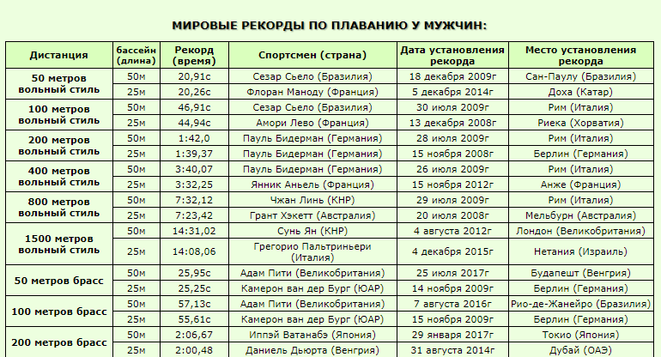
Действующие мировые рекорды установлены как спортсменами-мужчинами, так и женщинами – представителями разных стран мира. В представленных ниже таблицах можно посмотреть актуальный список рекордсменов, их скорость и дистанцию:

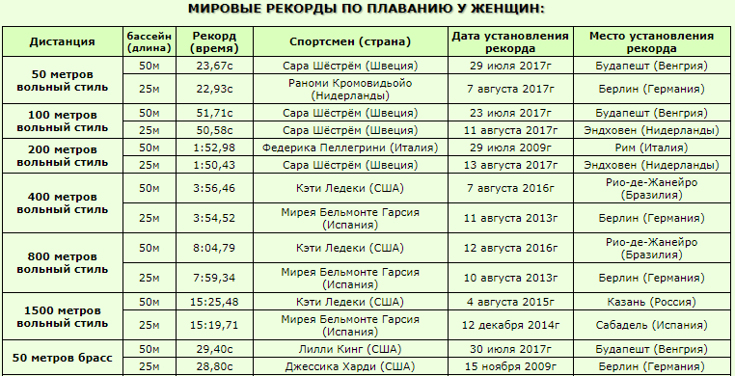
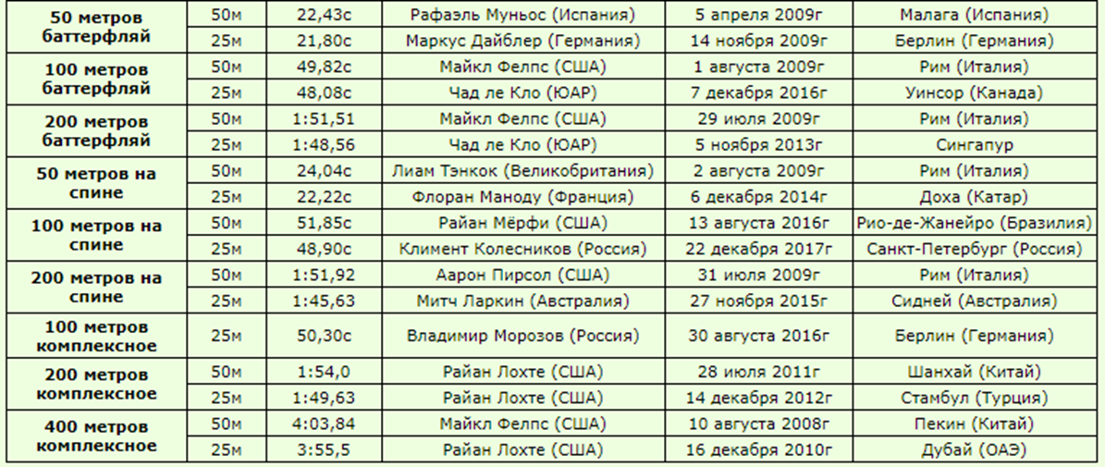

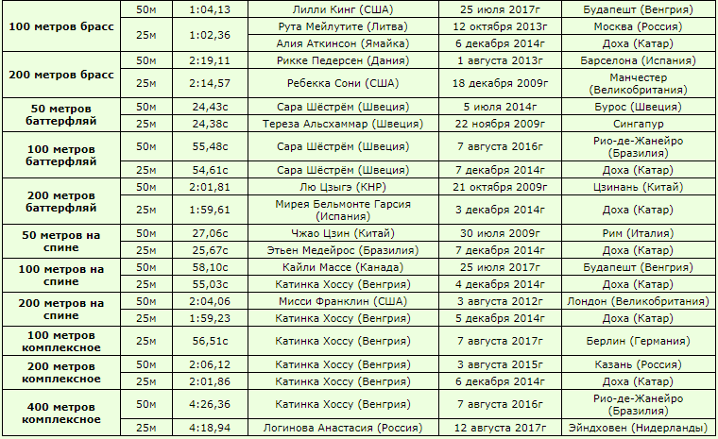

Список используемой литературы:
- Плавание. Упражнения для обучения и совершенствования техники всех стилей. - М.: Попурри, 2013. - 274 c.
- Плавание. Упражнения для обучения и совершенствования техники всех стилей. - М.: Попурри, 2013. - 274 c.
- Капотов, П. П. Обучение плаванию / П.П. Капотов. - М.: Воениздат, 2018. - 498 c.
- Каунсилмен, Д.Е. Спортивное плавание / Д.Е. Каунсилмен. - М.: ЁЁ Медиа, 1982. - 963 c.

